**Rapport Sprint 4**

**Lien GitHub** : <https://github.com/Robin-gielen/SmartScan>

**Lien Trello**: <https://trello.com/b/0psSzYM2/carte-de-visite>

1. **Bilan du sprint**

Pour le bilan de fin de sprint, nous n’avons pas été très efficaces si l’on en suit les user stories effectivement terminées. L’user stories la plus importante à finir était le scan de cartes de visites via l’application qui prend beaucoup plus de temps que prévue initialement. Notre manque de connaissance en la matière nous empêche d’estimer efficacement le temps nécessaire pour réaliser cette tache mais également les étapes à suivre ce qui ralenti considérablement notre avancée. En conclusion, nous avons bien avancé ce sprint mais les user stories ne sont malheureusement pas représentative de notre avancé, il est préférable de regarder directement notre Trello où une check-list de chaque user stories a été créée.

1. **Liste user stories prévues pour ce sprint n°4 :**

-En tant que client, je veux pouvoir scanner des cartes visites afin de gagner du temps

-En tant que client, je veux pouvoir supprimer des cartes de visite afin d’éviter toute carte inutile

-En tant que client, je veux que les serveurs soient sécurisés afin que mes données soient protégées

-En tant que client, je veux pouvoir créer un ou des groupes de contacts afin de pouvoir trier et/ou retrouver plus facilement mes contacts enregistrés

-En tant que client, je veux pouvoir supprimer mon compte afin de ne plus être membre de SS

-En tant que client, je veux pouvoir appliquer des filtres dans la recherche afin de gagner du temps lors de la recherche

-En tant que client, je veux pouvoir accès à mes cartes de visite sur le site internet afin de pouvoir les gérer plus facilement

**Liste des user stories effectivement terminées :**

-En tant que client, je veux pouvoir accès à mes cartes de visite sur le site internet afin de pouvoir les gérer plus facilement

1. **Schémas :**

**-Avancée du site Web :**

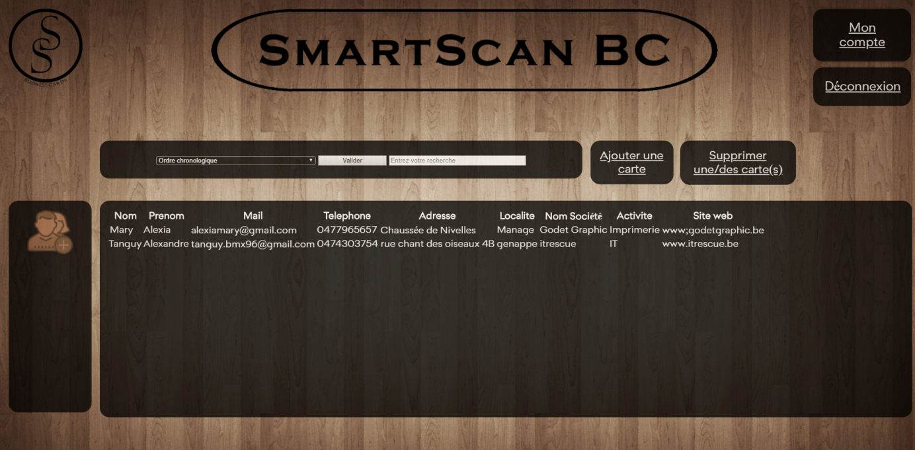

**Business plan :**

## Résumé

Notre idée était de créer une fonctionnalité pour stocker et référencer facilement les cartes de visite. Nous avons développé une application qui permet de scanner des cartes de visite et de toutes les stocker sur un compte privé. La mise en place d’un site web nous a paru important pour retrouver nos cartes aussi sur un PC.

Ces cartes pourront être classées comme le client le désire en fonction d’un métier, d’un événement, d’une entreprise, … Il pourra y accéder rapidement en se connectant à son compte sur son PC ou son smartphone. Toutes les cartes de visite de l’utilisateur et ses répertoires seront synchronisé sur son compte.

De plus, nos clients pourront facilement partager les coordonner d’un professionnel à d’autres personnes. Ils auront aussi la possibilité d’exporter leurs cartes de visites vers un fichier « .csv ».

Nous avons pensé qu’il serait intéressant de faire un annuaire de ces professionnels qui permettrait de rechercher un professionnel en fonction de sa profession, de sa localité, de son entreprise, de son nom, … La personne aurait aussi une page personnel qui reprendrait les informations de son entreprise et qui serait accessible sur internet et l’application.

## Origine

Plusieurs indépendants dans notre entourage se sont plein d’avoir trop de carte de visite dans leurs portefeuilles. Il était difficile pour eux de s’y retrouver avec toute ces cartes et ce n’était pas pratique. C’est ainsi que nous ai venu l’idée de stocker ces cartes sur leur GSM et internet.

## Objectif du projet

Nous voudrions que cette entreprise grandisse et devient un outil utile pour les professionnels comme les particuliers de trouver quelqu’un de compétant dans un domaine. Nous pourrions créer des partenariats avec des entreprises comme LinkedIn qui nous permettrais d’être complémentaire et aussi de faire connaître notre entreprise.

# Etude de marché

## Présentation de l’équipe

Nous sommes 7 étudiants étant en dernier année de bachelier à l’EPHEC, dévorés par notre passion commune qu’est l’informatique. Nos profils sont complémentaires, certaines ayant des bonnes connaissances dans la conception d’une application, d’autres dans le web et encore dans le réseau. Notre équipe est quelque peu expérimentée car nous nous connaissons depuis désormais 3 ans et nous avons déjà travaillé ensemble.

## Présentation du produit/service

Il arrive très souvent qu’après une réunion, les professionnels reçoivent des cartes de visite et ne savent plus quoi en faire tellement ils en reçoivent. Ce service répond aux nombres incalculables de cartes de visite que possèdent les professionnels pour leur faciliter la vie.

Effectivement, il existe déjà des applications qui proposent le même service. Cependant, nous comptons améliorer l’expérience utilisateur en permettant à l’utilisateur de créer des groupes de contacts (par exemple, il peut faire un groupe de cartes de visite reçues lors d’une convention).

De plus, les données des cartes scannées pourront se retrouver directement dans ses contacts.

En outre, nous proposons un site web complémentaire avec l’application. C’est-à-dire qu’une fois connecté sur le site web (avec les mêmes identifiants que l’application), l’utilisateur aura les mêmes fonctionnalités que sur l’application. Il pourra avoir accès à toutes ses cartes, à ses groupes de cartes et pourra même ajouter une carte manuellement.

Enfin, la grosse force de notre service est que nous proposons au professionnel de mettre leur carte de visite en avant sur notre site en payant une somme par mois. Sur la page d’accueil, il y a une rubrique où les cartes des entreprises ayant payées sont mises en avant. C’est une bonne manière de faire la publicité de son entreprise.

## 3. Le marché

Nous avons 2 clients ciblés :

* Le B2B, c’est-à-dire les entreprises. Nous comptons aller à des réunions de Networking comme l’Alliance ou BNI
* B2C, c’est-à-dire à destination des consommateurs particuliers. Par exemple un jardinier, un plombier.

Nous pensons réellement que notre produit apporte une solution au problème des cartes de visite. On peut régulièrement trouver des cartes de visite par terre. Nous avons également eu l’idée de placer des poubelles dans les réunions BNI afin de recycler/réutiliser le papier.

## Le modèle économique

Nous comptons rentabiliser notre produit avec le système des cartes de visite misent en avant sur le site vitrine. Les entreprises payeront une certaine somme par mois pour que leur carte soit affichée en premier plan.

Si ce n’est pas suffisant, nous comptons introduire des publicités non-intrusives pour le consommateur. Si ce n’est toujours pas suffisant, nous mettrons l’application payante a une maudite somme de 0,99€.

Afin de faire la publicité de notre produit, nous avons créé une page Facebook et une page Twitter que nous tiendrons quotidiennement à jour.

De plus, ces pages serviront de contact direct avec le consommateur en cas de questions ou de problèmes.

1. **Vélocité de l’équipe**

Ce sprint numéro quatre n’a pas été très productif si l’on en suit le Trello, néanmoins nous avons bien avancé que ce soit dans l’Ocr de notre application, le site web ou bien encore dans le business plan.

1. **Mesures prises pour le prochain sprint**

* Revoir TOUTES les user stories sur le Trello et vérifier leur exactitude voir en ajouter en fonction des nouveautés ajoutées au projet
* Mieux détailler les user stories pour le prochain sprint de manière à mieux les appréhender et évaluer leur poids

1. **Use cases prioritaires pour le prochain sprint**

-En tant que client, je veux pouvoir scanner des cartes visites afin de gagner du temps

-En tant que client, je veux pouvoir supprimer des cartes de visite afin d’éviter toute carte inutile

-En tant que client, je veux que les serveurs soient sécurisés afin que mes données soient protégées

-En tant que client, je veux pouvoir créer un ou des groupes de contacts afin de pouvoir trier et/ou retrouver plus facilement mes contacts enregistrés

-En tant que client, je veux pouvoir supprimer mon compte afin de ne plus être membre de SS

-En tant que client, je veux pouvoir appliquer des filtres dans la recherche afin de gagner du temps lors de la recherche

-En tant que client je veux que mes données soient sauvegardées dans la BDD en ligne et non pas localement uniquement afin de ne pas les perdre dans le cas ou je change de device ou dans le cas ou je perds mes données localement